SMRV2 A1

Diego Extremiana Palacín

Wins Windows 2016

Servicios en red

Para esta práctica vamos a necesitar 3 máquinas virtuales:

* 1 Windows Server 2016.
* 2 Windows XP.



Necesitamos que las 3 máquinas se vean, así que vamos a hacer un ping de cada máquina a las 2 restantes:

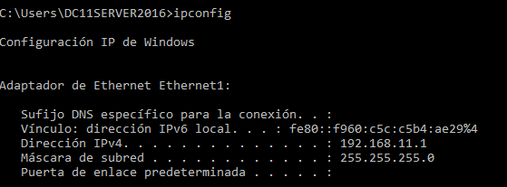Windows Server 2016 (VMSRV A): 192.168.11.1

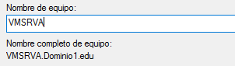

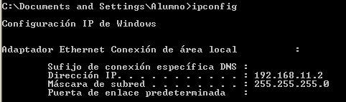Windows XP 1 (VMXP A): 192.168.11.2

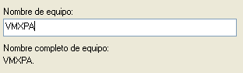

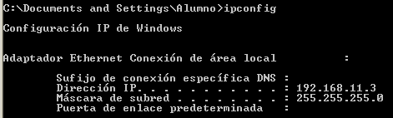Windows XP 2 (VMXP B):192.168.11.3

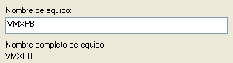

# Ping

Desde Windows Server 2016 a las 2 máquinas restantes: Se ven

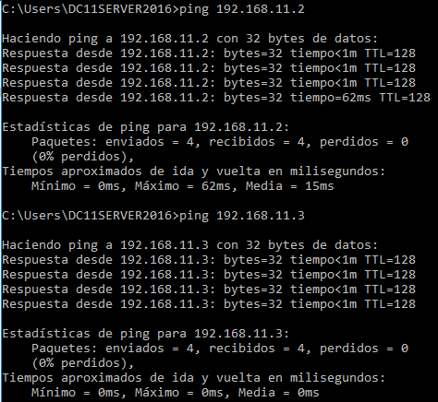

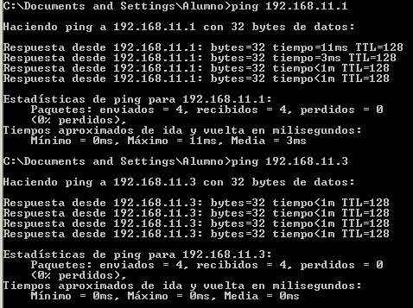Desde Windows XP 1: Se ven

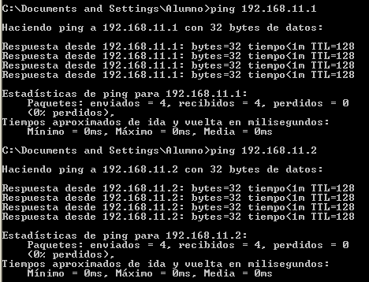Desde Windows XP 2: Se ven

Todas las máquinas se ven y se pueden comunicar, así que ya las tenemos preparadas para hacer esta práctica.

En el servidor, configuramos la dirección IP y, en opciones avanzadas, seleccionamos la opción de “WINS”.

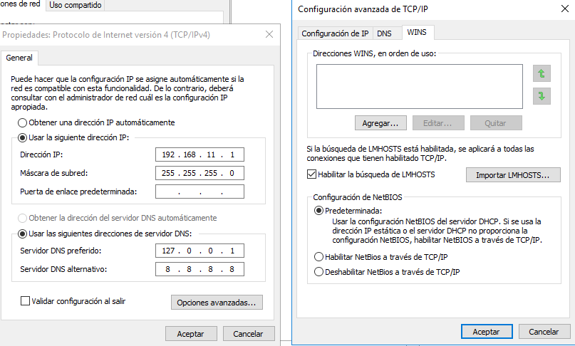

Una vez dentro de esta pestaña, seleccionamos “agregar”, nos saldrá una nueva ventana en la que añadimos nuestra nueva dirección IP

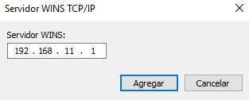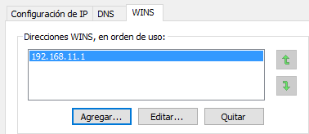

Ahora, después de aceptar todas las ventanas restantes, volvemos al CMD y hacemos un “ipconfig /all” para mirar si nuestro servidor WINS principal es el correcto:

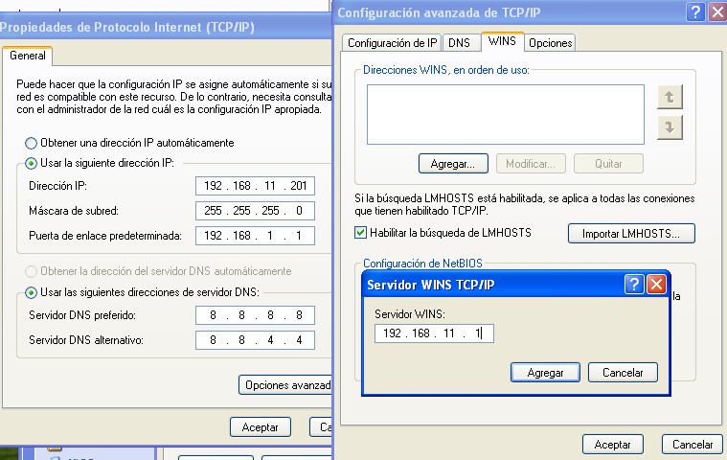Ahora, hacemos la misma operación en las máquinas de XP (en las 2):



Ahora, volvemos al servidor y, en el administrador de servicios, vamos a la sección “Características” para agregar una nueva (en agregar características):

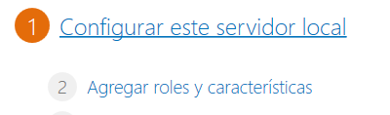

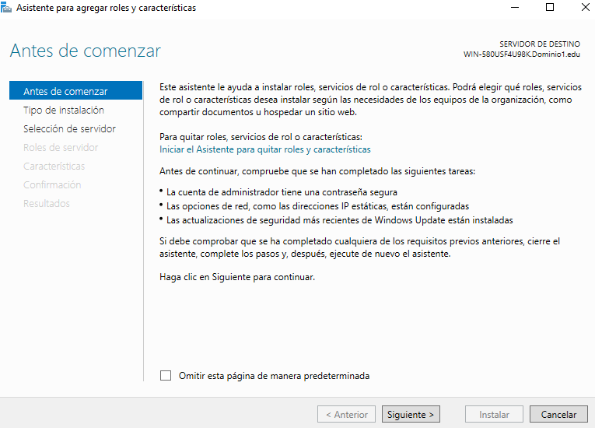

Seguimos los pasos de instalación necesarios:

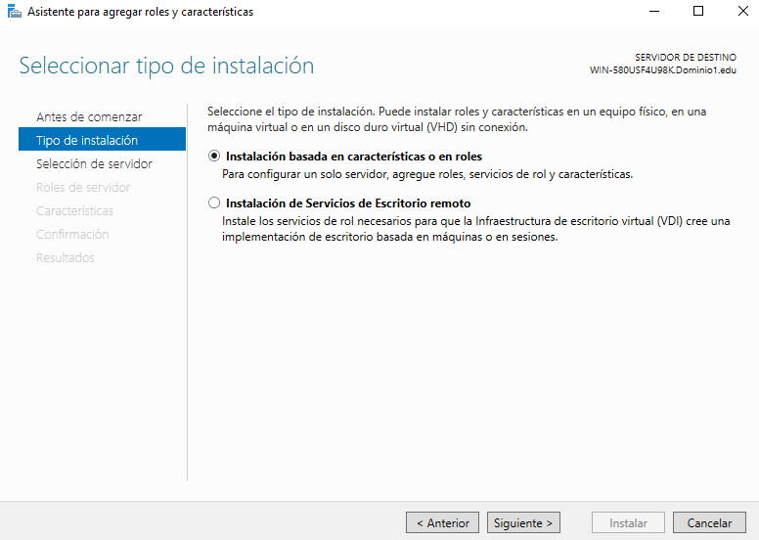

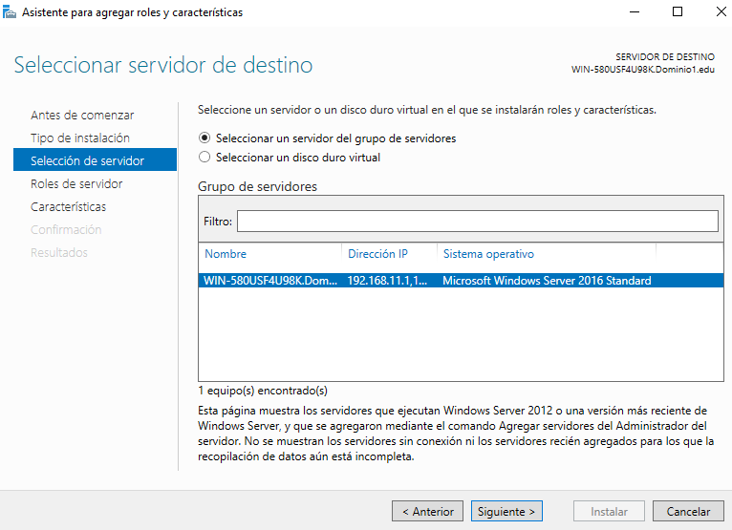

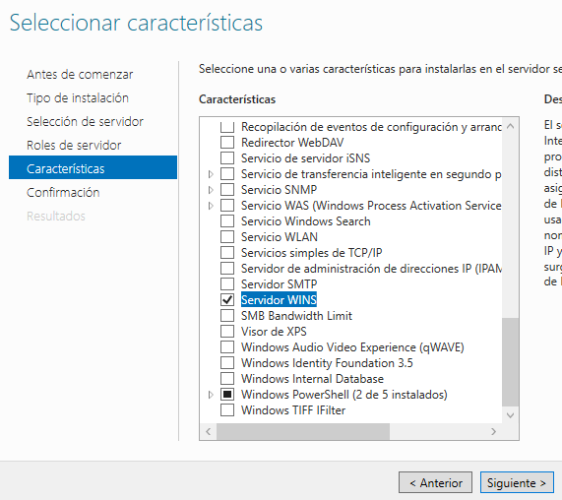

Buscamos la opción de “Servidor WINS” dentro de la sección de características.

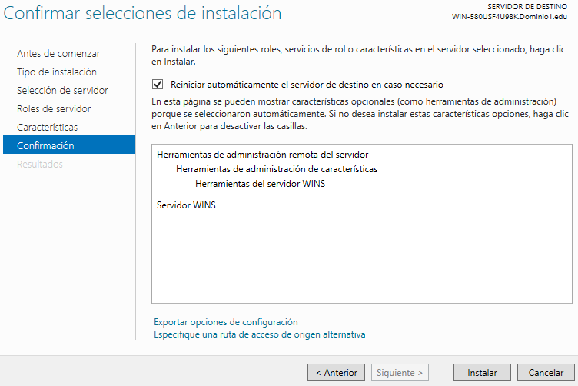

Y finalizamos la instalación

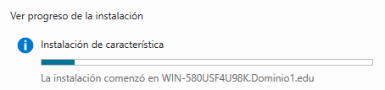

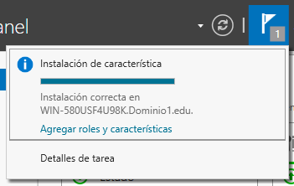

El servidor nos avisará en las notificaciones de que la instalación ha finalizado

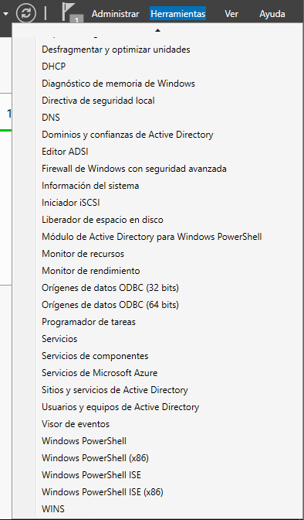

En la sección “Herramientas” podremos ubicar la pestaña del servidor WINS, es fácil encontrarla, porque es la última:

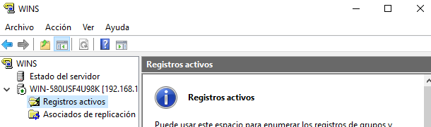

Nos llevará a este sistema:

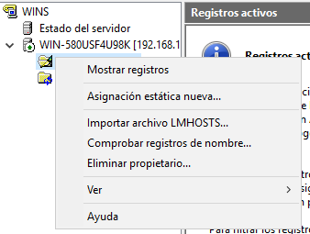

Hay una carpeta que se llama “Registros activos”. Debemos clicar en ella y buscar registros (en la opción “mostrar registros”):

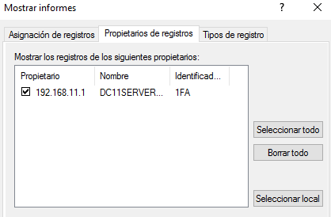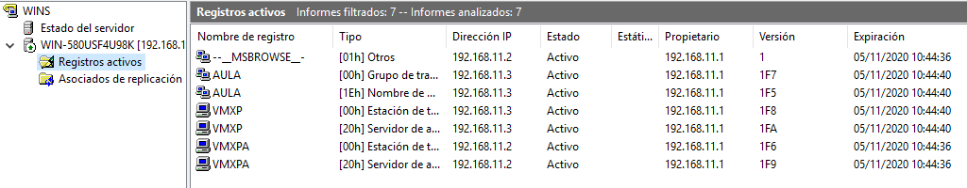

Nos saldrá una ventana de filtración.

En esta ventana debemos ir a la sección “Propietarios de registros”.

Buscamos

Aquí se guardan todos los equipos que han tenido relación con este servicio (con sus nombres Netbios, que están asociados a la dirección IP del servidor WINS).

Estos equipos se registran automáticamente al encenderse y se borran al apagarse.

Configurar 2 servidores WINS replicados:

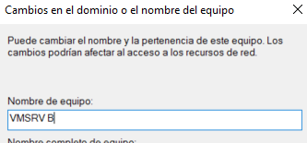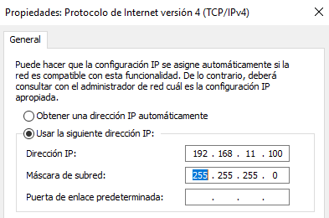Creamos una nueva máquina de Windows server y la configuramos con la dirección IP de 192.168.X.100 y el nombre “VMSRV B”:

Instalaremos WINS en este nuevo servidor igual que en los pasos anteriores.

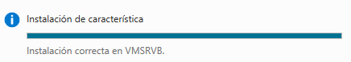

Volvemos al primer servidor (192.168.X.1) y dentro de WINS vamos a la carpeta “Asociados de replicación” y dentro de su menú, elegimos “Nuevo asociado de replicación”:

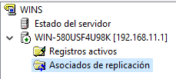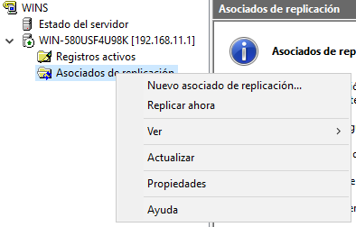

Nos aparecerá una ventana que nos pide una nueva dirección IP, en la que pondremos la dirección del nuevo servidor (192.168.X.100):

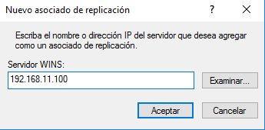

Realizamos la misma operación en el nuevo servidor WINS:

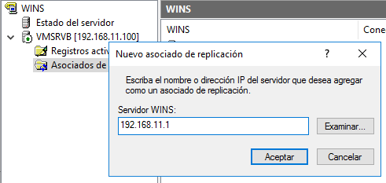

Volvemos a abrir el menú de “Asociados de replicación” y “replicar ahora”.

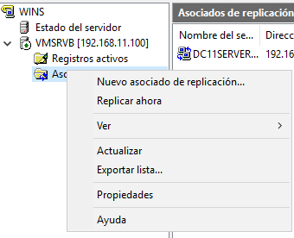Nos saldrán 2 ventanas de aviso y tardará un poco:

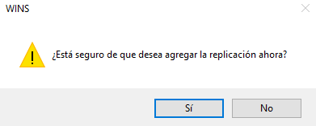

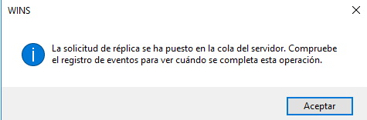

Cuando busquemos los registros en cualquiera de los 2 servidores, elegimos la sección “propietarios” y “buscar”, nos deberán salir los 2:

